2023131052KK10

(多选)(2022·茂名市高二期末)示波器是一种多功能电学仪器，它是由加速电场和偏转电场组成的。如图所示，不同的带负电粒子(不计重力)在电压为*U*1的加速电场中从*O*点由静止开始加速，从*M*孔水平射出，然后射入电压为*U*2的平行金属板间的电场中，入射方向与极板平行，在满足带负电粒子能射出平行板电场区域的条件下，则(　　)

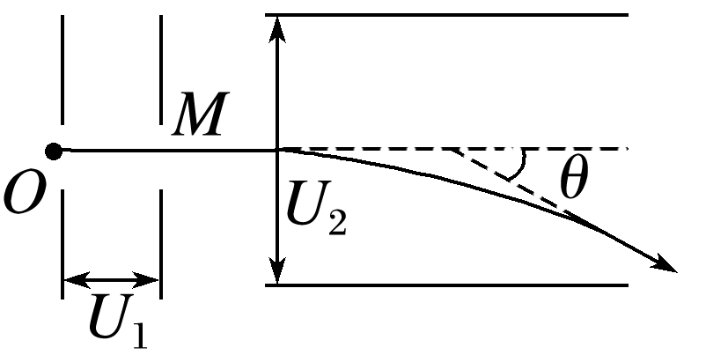

A．若粒子的电荷量*q*相等，则带负电粒子在加速电场的加速度大小相等

B．若比荷相等，则带负电粒子从*M*孔射出的速率相等

C．若电荷量*q*相等，则带负电粒子射出偏转电场时的动能相等

D．比荷不同的带负电粒子射出偏转电场时的偏转角度*θ*相同